**Морфология и экологическое состояние антропогенных почв города Ставрополя**

***Костикова В.А., Покида Л.С., Юхтенко Л.В.***

*Аспирант*

*Северо-Кавказский федеральный университет». Медико-биологический факультет. Кафедра экологии и биогеографии. Ставрополь. Россия.*

*E-mail:* [*victory.kostikova@gmail.com*](mailto:victory.kostikova@gmail.com)

Цель исследования -определение типов антропогенных почв г. Ставрополя, их морфологии, геохимии с последующим генерализованным картированием.

Для оценки экологического состояния почвенного покрова на территории города Ставрополь проведен анализ почв на содержание в них органического вещества, тяжелых металлов (Cd, Co, Mn, Cu, Ni, Pb, Fe, Zn) и pH. Отбор проб почв, проведение анализа и Установление морфологических свойств почв проведено по общепринятым методикам. Почвенные разрезы заложены в четырех наиболее распространенных типах антропогенных почв г. Ставрополя: урбаноземы, культуроземы, реплантоземы и некроземы [1]. Картирование типов почв в г. Ставрополе проведено методом геоинформационного моделирования на основе данных ДЗЗ, с использованием специальных программных платформ: ГИС-Аксиома, SAS-Planet и Quantum GIS.

В результате проведенных исследований, выявлено, что на долю культуроземов приходится около 20431,524 га площади, которые распространены на окраинах города. Наименьшую площадь занимают некроземы – 269,778 га. (рис.1).

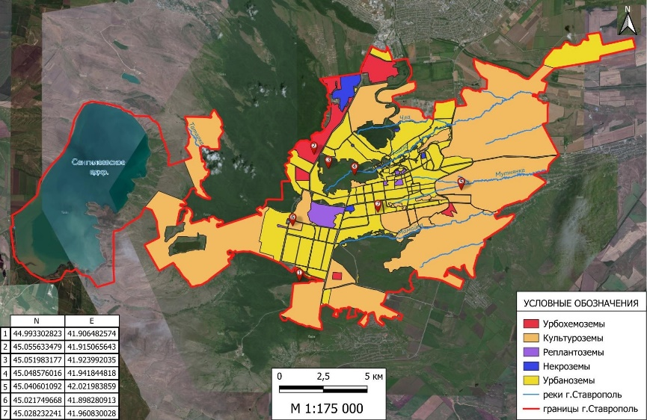Рис.1. Точки отбора проб антропогенных почв г. Ставрополя

Изменению морфологии почв больше всего подвержены урбаноземы (10899,13 га.). В данном типе городских почв зафиксировано изменение структуры и порядка расположения почвенных горизонтов, а также выявлен самый высокий процент антропогенных включений (около 20%). В анализируемых образцах почв установлены концентрации тяжелых металлов, максимальные значения которых, наблюдаются преимущественно в культуроземах, при этом зафиксированы превышения ПДК по Cd, Ni, Co. Органическое вещество всех типов антропогенных почв, колеблется в пределах 3,6-4,9 %, что позволяет их отнести к средне гумусированным. Мало гумусированные почвы расположены урбаноземах центральной части города, где содержание органического вещества составляет 2,3-3,6 %. Значения pH почв близки к нейтральным, однако в юго-западной части города, значения опускаются до 4,88, что обусловлено исторически сложившимися условиями использования земель, как сельхозугодий с привнесением минеральных удобрений.

**Литература**

1. Строганова М.Н. Городские почвы: Генезис, систематика и экологическое значение на примере г. Москвы: диссертация ... доктора биологических наук в форме науч. докл. : 03.00.27. - Москва, 1998. - 71